МИНИСТЕРСТВО НАУКИ И ВЫСШЕГО ОБРАЗОВАНИЯ РОССИЙСКОЙ ФЕДЕРАЦИИ

РЯЗАНСКИЙ ГОСУДАРСТВЕННЫЙ РАДИОТЕХНИЧЕСКИЙ УНИВЕРСИТЕТ им. В.Ф. УТКИНА

Кафедра «Автоматики и информационных технологий в управлении»

ОЦЕНОЧНЫЕ МАТЕРИАЛЫ ДИСЦИПЛИНЫ

ОПТИМАЛЬНЫЕ СИСТЕМЫ
Специальность 12.05.01
«Электронные и оптико-электронные приборы
и системы специального назначения»

ОПОП
«Оптико-электронные информационно-измерительные приборы и системы»

Квалификация выпускника – инженер
Формы обучения – очная

Рязань 2022 г.

Оценочные материалы – это совокупность учебно-методических материалов (контрольных заданий, описаний форм и процедур), предназначенных для оценки качества освоения обучающимися данной дисциплины как части основной профессиональной образовательной программы.
Цель – оценить соответствие знаний, умений и уровня приобретенных компетенций, обучающихся целям и требованиям основной профессиональной образовательной программы в ходе проведения текущего контроля и промежуточной аттестации.
Основная задача – обеспечить оценку уровня сформированности общекультурных, общепрофессиональных и профессиональных компетенций, приобретаемых обучающимся в соответствии с этими требованиями.
Контроль знаний проводится в форме текущего контроля и промежуточной аттестации.
Текущий контроль успеваемости проводится с целью определения степени усвоения учебного материала, своевременного выявления и устранения недостатков в подготовке обучающихся и принятия необходимых мер по совершенствованию методики преподавания учебной дисциплины (модуля), организации работы обучающихся в ходе учебных занятий и оказания им индивидуальной помощи.
К контролю текущей успеваемости относятся проверка знаний, умений и навыков, приобретенных обучающимися в ходе выполнения индивидуальных заданий на практических занятиях и лабораторных работах. При оценивании результатов освоения практических занятий и лабораторных работ применяется шкала оценки «зачтено – не зачтено». Количество лабораторных и практических работ и их тематика определена рабочей программой дисциплины, утвержденной заведующим кафедрой.
Результат выполнения каждого индивидуального задания должен соответствовать всем критериям оценки в соответствии с компетенциями, установленными для заданного раздела дисциплины.
Промежуточный контроль по дисциплине осуществляется проведением экзамена.
Форма проведения экзамена – письменный ответ по утвержденным экзаменационным билетам, сформулированным с учетом содержания учебной дисциплины. После выполнения письменной работы обучаемого производится ее оценка преподавателем и, при необходимости, проводится теоретическая беседа с обучаемым для уточнения экзаменационной оценки.

Фонд оценочных средств для проведения промежуточной аттестации обучающихся по дисциплине

Фонд оценочных средств – это совокупность учебно-методических материалов (контрольных заданий, описаний форм и процедур), предназначенных для оценки качества освоения обучающимися данной дисциплины как части основной образовательной программы.
Цель – оценить соответствие знаний, умений и уровня приобретенных компетенций, обучающихся целям и требованиям основной образовательной программы в ходе проведения текущего контроля и промежуточной аттестации.
Основная задача – обеспечить оценку уровня сформированности общекультурных и профессиональных компетенций, приобретаемых обучающимся в соответствии с этими требованиями.
Контроль знаний обучающихся проводится в форме текущего контроля и промежуточной аттестации.
Текущий контроль успеваемости проводится с целью определения степени усвоения учебного материала, своевременного выявления и устранения
недостатков в подготовке обучающихся и принятия необходимых мер по совершенствованию методики преподавания учебной дисциплины (модуля),
организации работы обучающихся в ходе учебных занятий и оказания им
индивидуальной помощи.
К контролю текущей успеваемости относятся проверка знаний, умений и навыков обучающихся: на занятиях; по результатам выполнения контрольной работы; по результатам выполнения обучающимися индивидуальных заданий; по результатам проверки качества конспектов лекций и иных материалов. При оценивании (определении) результатов освоения дисциплины применяется традиционная система (отлично, хорошо, удовлетворительно, неудовлетворительно).
В качестве оценочных средств на протяжении семестра используется компьютерное или бланковое тестирование.
По итогам курса обучающиеся сдают экзамен. Форма проведения – письменный ответ по утвержденным экзаменационным билетам, сформулированным с учетом содержания учебной дисциплины.

Паспорт оценочных материалов по дисциплине

№ п/п | Контролируемые разделы (темы) дисциплины  (результаты по разделам) | Код контролируемой компетенции (или её части) | Вид, метод, форма оценочного мероприятия
1 | 2 | 3 | 4
1 | 1-я тема  Математическое описание проблемы оптимального управления | ПК-1.1  ПК-1.2 | Зачёт
2 | 2-я тема  Общая теория нелинейных систем управления. | ПК-1.1  ПК-1.2 | Зачёт
3 | 3-я тема  Динамическое программирование | ПК-1.1  ПК-1.2 | Зачёт
4 | 4-я тема  Принцип максимума Понтрягина | ПК-1.1  ПК-1.2 | Зачёт
5 | 5-я тема  Робастные системы управления. | ПК-1.1  ПК-1.2 | Зачёт

Критерии оценивания компетенций (результатов)

В рамках текущего контроля на протяжении семестра в качестве оценочных средств используются устные и письменные ответы студентов на индивидуальные вопросы, письменное тестирование по теоретическим разделам курса, отчеты о выполнении практических заданий, отчеты о выполнении лабораторных работ и результаты их защиты.
Оценка степени формирования контролируемых компетенций у обучающихся на различных этапах их формирования проводится преподавателем во время лекций, практических занятий и лабораторных работ по шкале оценок «зачтено», «не зачтено».
Устанавливаются следующие уровни сформированности компетенций в рамках текущего контроля:
1) 0%-80% оценок «зачтено» соответствует неудовлетворительному уровню сформированности компетенций.
2) 81%-90% оценок «зачтено» соответствует пороговому уровню сформированности компетенций.
3) 91%-100% оценок «зачтено» соответствует продвинутому уровню сформированности компетенций.
Уровень сформированности компетенций, оцененный в рамках текущего контроля, учитывается при прохождении промежуточной аттестации по данной дисциплине. Студенты, имеющие уровень сформированности компетенций ниже продвинутого, могут исправить свои оценки в установленном порядке.

Типовые контрольные задания или иные материалы

Вопросы к зачету по дисциплине
1. Введение: общее представление о теории управления.
2. Введение: вопросы оптимизации в теории управления.
3. Примеры содержательных задач о поиске экстремума интегрального функционала (аппроксимации, брахистохрона, минимальная поверхность вращения).
4. Понятие функционала. Функционалы в метрических и линейных пространствах.
5. Формализованные задачи вариационного исчисления. Пространство : норма, метрика, близость элементов. Классификация экстремумов.
6. Элементы дифференциального исчисления в ЛНП: производная по на правлению, первая вариация функционала. Примеры.
7. Элементы дифференциального исчисления в ЛНП: дифференцируе- мость по Гато и Фреше. Дифференциал Фреше линейного непрерывного функ- ционала.
8. Сильная дифференцируемость функционала .
9. Условия локального экстремума функционалов в ЛНП.
10. Простейшая основная задача вариационного исчисления. Необходи- мое условие экстремума.
11. Основные леммы классического вариационного исчисления (Лагран- жа, Дюбуа-Реймона).
12. Уравнение Эйлера (в двух формах).
13. Экстремали в регулярном и сингулярном случаях. Теорема Гильберта.
14. Случаи упрощения уравнений Эйлера. Примеры.
15. Простейшая вариационная задача с подвижными границами. Выражение для дифференциала по параметру.
16. Простейшая задача с подвижными границами. Необходимые условия экстремума для случая свободных границ и условия трансверсальности.
17. Экстремали с изломами. Условия Вейерштрасса - Эрдмана.
18. Простейшие задачи с ограничениями. Условия в точках сопряжения экстремалей и границ.
19. Вторая вариация функционала. Необходимое условие Лежандра.
20. Достаточные условия слабого относительного экстремума.
21. Достаточные условия сильного относительного экстремума.
22. Необходимые условия Вейерштрасса сильного относительного экс- тремума.
23. Принцип минимума в задачах на сильный экстремум.
24. Простейшая вариационная задача с несколькими неизвестными.
Необходимое условие экстремума. Регулярные экстремали.
25. Каноническая форма системы дифференциальных уравнений Эйле- ра. Задача с угловыми точками и условия Вейерштрасса - Эрдмана.
26. Незакреплённые границы в задаче с n неизвестными функциями. Условия на свободных границах и условия трансверсальности.
27. Метод (правило) множителей Лагранжа в конечномерной задаче на условный экстремум.
28. Вариационная задача Лагранжа на условный экстремум.
29. Задача Лагранжа со связями в виде системы о.д.у. . Частная ситуация с функционалом .
30. Метод (правило) множителей Лагранжа в изопериметрических задачах.
31. Задача об управлении ракетой как типовая задача теории оптимального управления.
32. Постановка простейшей задачи поиска оптимального программного управления и её сведение к вариационной задаче на условный экстремум.
33. Два пути решения простейшей задачи оптимального программногоуправления, как вариационной задачи на условный экстремум.
34. Классификация задач по типу функционала. О взаимосвязи задач Ла- гранжа, Майера и Больца.
35. Постановка задачи Больца о поиске оптимального программного управления. Необходимое условие экстремума по параметру ε .
36. Задача Больца о поиске оптимального программного управления. Необходимые условия экстремума.
37. Задача Больца о поиске оптимального программного управления. Каноническая форма необходимых условий экстремума.
38. Оптимальное демпфирование переходных процессов по отношению к функции. Задача об оптимальном быстродействии.
39. Связь задач оптимального демпфирования и минимизации интеграль- ных функционалов.
40. Принцип Вейерштрасса. Игольчатая вариация управления. Формули- ровка и схема доказательства основной теоремы.
41. Принцип максимума. Формулировка теоремы. Сравнение с принци- пом Вейерштрасса по практическому применению

Типовые задания для самостоятельной работы

Перечень тем для самостоятельных работ под руководством преподавателя:

1.Примеры формулировки задач оптимального управления технологи-
ческими объектами.
2. Задачи на минимакс.
3. Основные этапы анализа и решения экстремальных задач.
4. Примеры использования необходимых условий оптимальности в задачах расчета оптимальных режимов работы технологических объектов.
5. Примеры задач с дискретно изменяющимся аргументом и условия оптимальности.
6. Использование экстремальных принципов для построения
математических моделей.
7. Особенности и регуляризация экстремальной задачи построения моделей процессов.
8.Достаточные условия оптимальности в задаче оптимального управления.
9.Примеры решения задач оптимизации систем различной структуры.
10.Примеры использования принципа максимума.
11.Понятие о вариационном подходе к проблеме инвариантности.

Перечень тем для самостоятельных работ:
1. Численные методы решения задачи нелинейного программирования, основанные на ее линейной аппроксимации.
2. Численные методы решения задачи нелинейного программирования, основанные на достаточных условиях оптимальности.
3. Некорректность и регуляризация постановки задачи оптимизации.
4. Задачи нелинейного программирования в среднем.
5. Функция достижимости и достаточные условия оптимальности задачи нелинейного программирования.
6. Примеры и алгоритмы решения целочисленных задач оптимизации.
7. Принцип максимума в модульной форме и примеры его использования.
8. Декомпозиция оптимальных задач.
9.Итеративные алгоритмы усреднения.
10.О решениях экстремальных задач, содержащих импульсное составляющие.
11.Экстремальные задачи с разрывными экстремалями.
12.Экстремальные задачи с интегральными ограничениями.
13.Определение уравнения оптимального регулятора в случае объекта первого порядка.
СПИСОК
заданий на проверку знание основ оптимальных систем управления
1. Какие системы управления называются оптимальными?
2. Что называется критерием оптимальности?
3. Сформулируйте задачу синтеза оптимальной системы.
4. Какие системы управления называются оптимальными по быстродействию?
5. Сформулируйте принцип максимума Понтрягина.
6. В чем заключается сущность определения оптимального управления на основе принципа максимума Понтрягина?
7. Что такое оптимальная автоматическая система управления?
8. Что такое ограничение, краевые условия и критерий оптимальности?
9. Как ставится задача синтеза оптимальной автоматической системы управления?
10. Как формулируется принцип оптимальности?
11. Как записывается уравнение Беллмана и что оно выражает?
12. Как определяется оптимальный алгоритм управления линейным объектом с интегральным квадратичным критерием оптимальности?
13. В чем особенности задач оптимизации по точности?
14. Сформулируйте основные этапы синтеза оптимального управления в стационарных линейных системах.
15. Запишите алгебраическое уравнение Риккати.

16. Как осуществляется выбор оптимального алгоритма управления, соответствующего решению уравнения Риккати?

17. Как формулируется задача вариационного исчисления с фиксированными границами и фиксированным временем?

18. Запишите уравнение Эйлера для классической вариационной задачи.

19. Какой вид имеет уравнение Эйлера – Пуассона и для каких задач вариационного исчисления рекомендуется его использование?

20. Какая кривая называется экстремальной?

21. Сформулируйте условие Лежандра.

Задания на самостоятельную подготовку
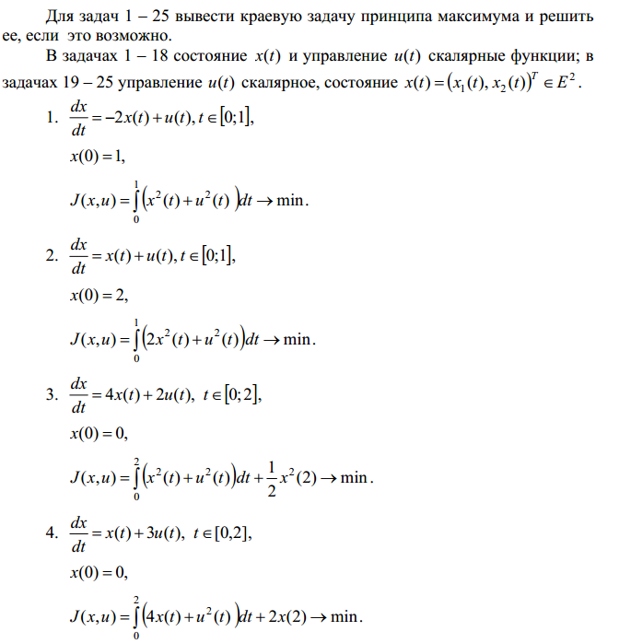
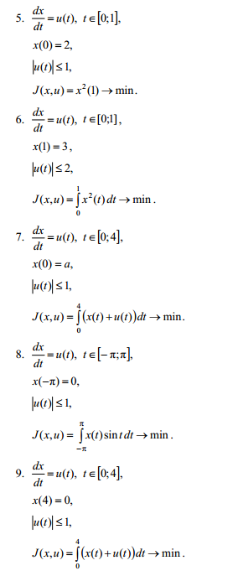
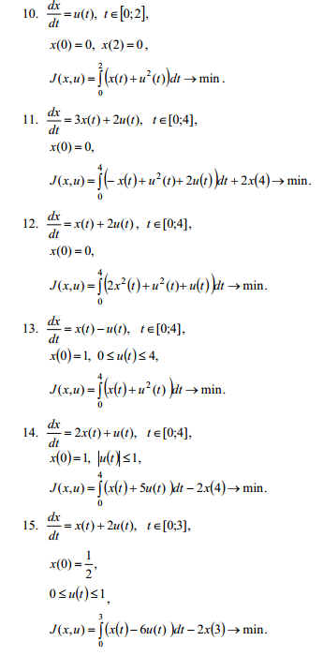
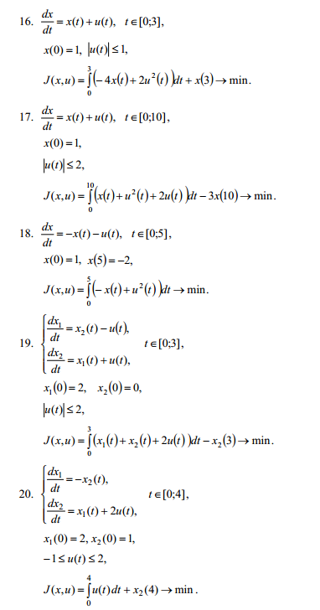
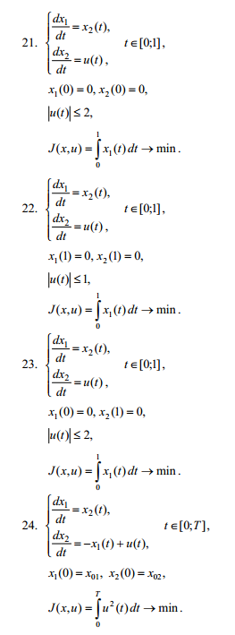
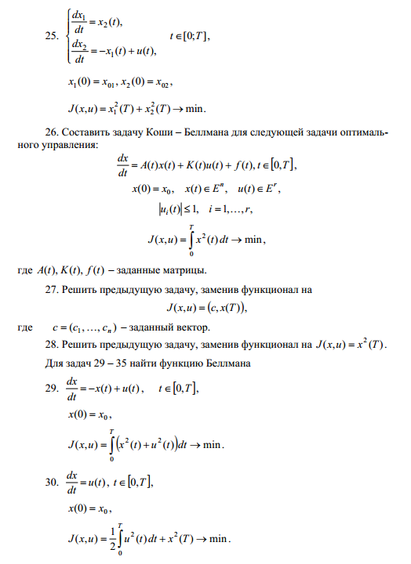
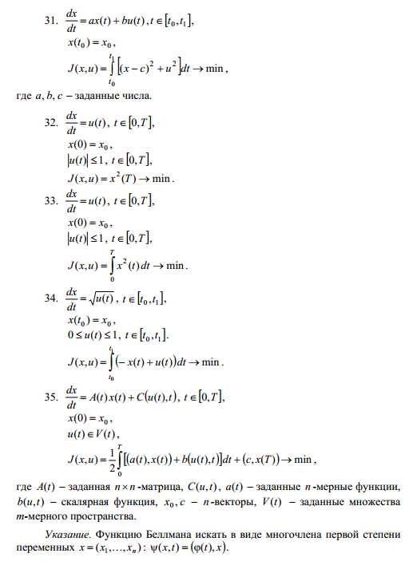

СПИСОК
тестов на проверку знание
основ оптимальных систем управления

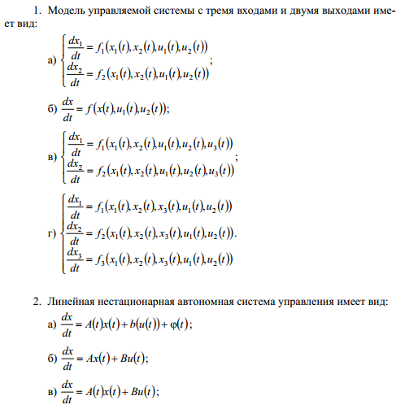
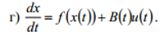
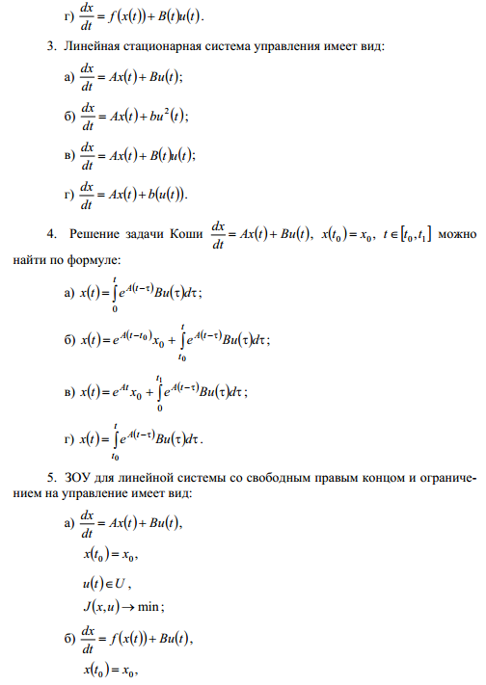
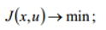
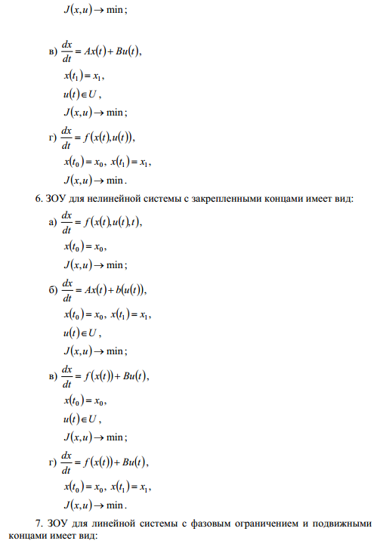
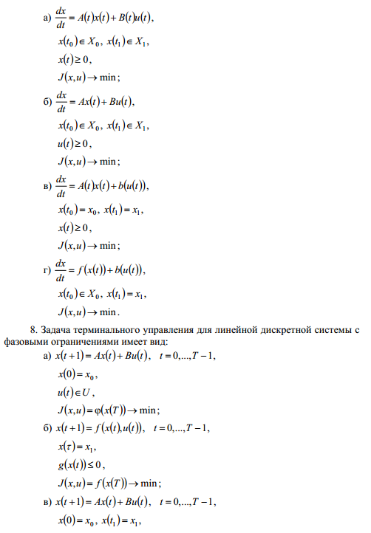

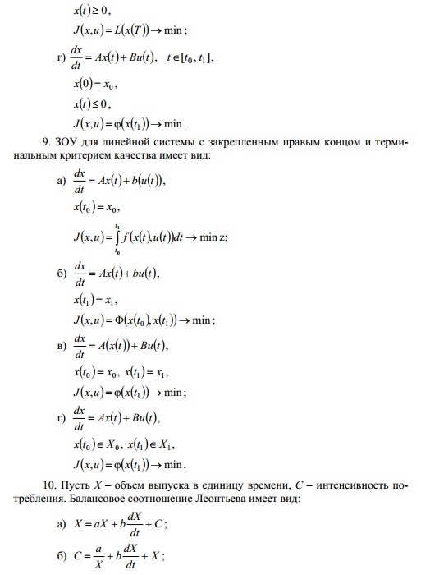
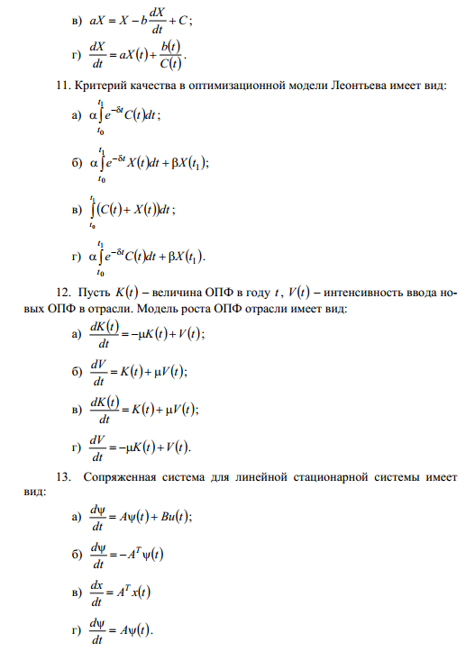
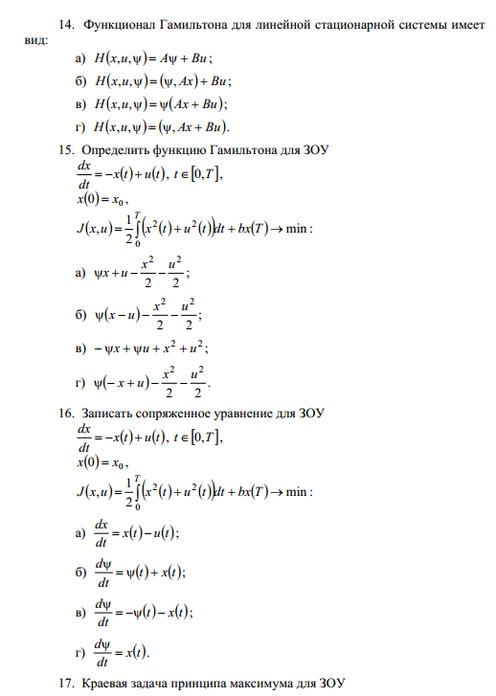
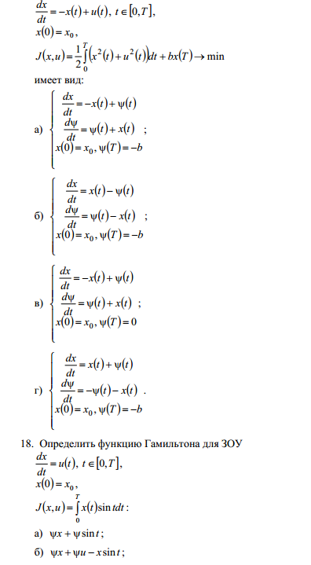
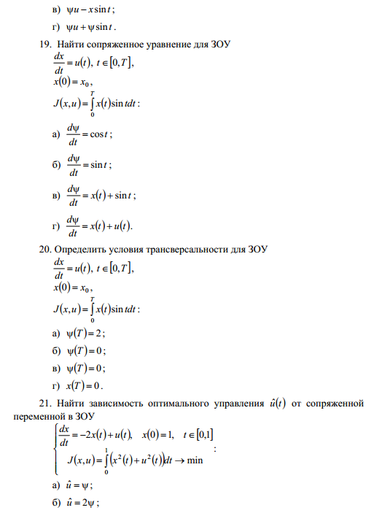
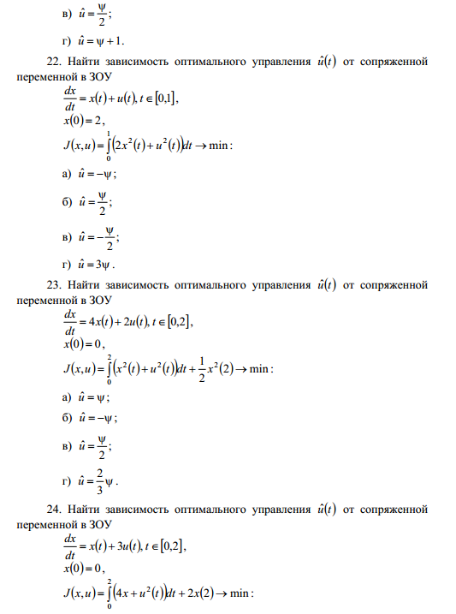
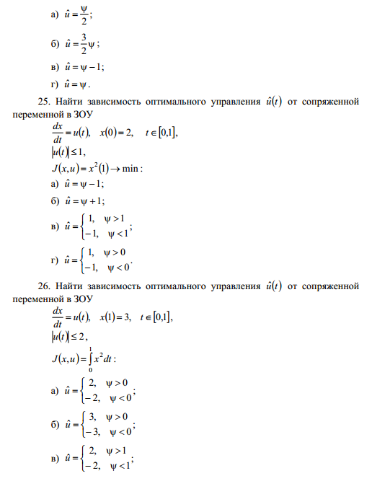

СПИСОК
простых тестов на проверку знание
основ оптимальных систем управления

1.Математическая модель объекта управления.
А. Математическое описание реального объекта, адекватной задачи, которая анализируется.+
Б. Вес объекта.
В. Габариты объекта.
Г. Стоимость объекта

2.Переменные состояния управляемого процесса, системы.
А. Совокупность координат, которые однозначно определяют текущее состояние системы. +
Б. Координаты вектора скорости объекта.
В. Координаты вектора положения объекта.
Г. Координаты вектора ускорения объекта.

3. Метод пространства состояния.
А. Метод, в котором математическая модель дана в виде системы дифференциальных уравнений первого порядка (в форме Коши).+
Б. Метод, в котором математическая модель дана в виде дифференциального уравнения n-го порядка.
В. Метод исследования устойчивости динамических систем.
Г. Метод анализа переходного процесса системы управления.

4. Траектория движения системы.
А. Ускорение объекта.
Б. Эволюция координат, которые характеризуют вектор состояния системы.+
В. Скорость объекта.
Г. Вектор состояния системы в текущий момент.

5.Допустимая траектория движения системы
А. Траектория, параметры движения которой находятся в допустимой области в любой момент. +
Б. Любая траектория.
В. Только оптимальная траектория.
Г. Любая оптимальная траектория.

6.Оптимальная траектория системы управления.
А. Допустимая траектория, которая соответствует оптимальному закону управления +
Б. Любая траектория.
В. Любая допустимая траектория.
Г. Траектория при терминальном управлении

7. Закон управления.
А. Траектория движения системы.
Б. Функция управления, аргументом которой является время или вектор состояния системы. +
В. Любая функция управления системой
Г. Допустимая траектория движения системы.

8. Допустимое управления.
А. Закон управления, который на интервале управления соответствует заданным ограничением. +
Б. Любое управление.
В. Только оптимальное управление.
Г. Только программное управление.

9. Оптимальный закон управления.
А. Любое управления.
Б. Только программное управление.
В. Допустимый закон управления, которому соответствует оптимальный показатель качества. +
Г. Любое допустимое управление.

10.Оптимальная программа управления.
А. Оптимальной закон управления в разомкнутой системе, который соответствует фиксированному начальному значению вектора состояния системы и является функцией времени.
Б. Закон, который учитывает текущее состояние системы.
В. Оптимальный закон управления замкнутой системой.+
Г. Любая допустимая программа управления.

